Atividade 1

João Pedro

2024-04-11

**Descrição das Variaveis**

* data: Períodicidade mensal, dados de Janeiro de 2002 até Fevereiro de 2024
* prod_industrial: Produção industrial - indústria geral - quantum - índice (média 2022 = 100) - Instituto Brasileiro de Geografia e Estatística, Pesquisa Industrial Mensal - Produção Física (IBGE/PIM-PF)

**1) A decomposição da série temporal a partir da Média Móvel;**

### Análise da Série Temporal - Técnicas Descritivas

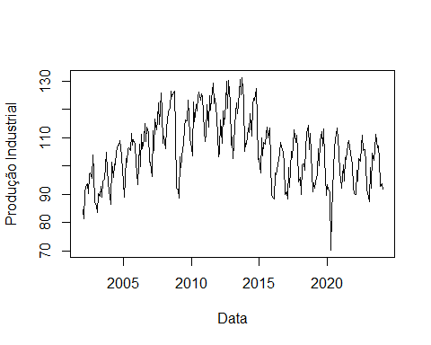

Os dados visualizados apresentam aparente sazonalidade, contudo não é possível inferir sobre a tendência.

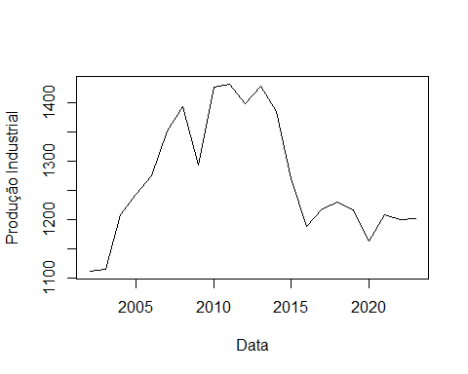

A visualização dos dados agregados melhora a percepção dos pontos focais da produção industrial, suavizando a sazonalidade. É visivel, em especial o aumento no período de 2010 até 2014 além da relevante queda a partir de 2016 e 2020.

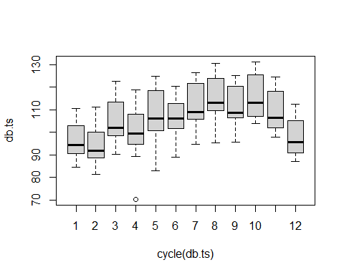

A função cycle nos mostra a posição das observações no banco de dados em todo o ciclo, assinando 1 a janeiro e 12 a dezembro.

De modo geral quando olhamos para os meses do ano, em especial, a produção é mais intensificada no segundo semestre, com declinio nos ultimos meses do ano.

### Decomposição Clássica

A decomposição de séries temporais é o processo de dividir uma série temporal em componentes individuais, como tendência, sazonalidade, efeitos sazonais e ruído aleatório. Isso ajuda a entender melhor os padrões subjacentes na série temporal.

Considera uma série temporal $Z_{t},t=1,...,N$ que pode ser representada como a soma dos componentes:

A análise de séries temporais envolve a identificação e modelagem da tendência de longo prazo, do ciclo de médio prazo, da sazonalidade de curto prazo e dos resíduos, que representam o ruído não explicado nos dados.

A média móvel é uma técnica que calcula a média de um número específico de observações consecutivas em torno de cada ponto na série temporal. Isso ajuda a suavizar flutuações aleatórias e destacar tendências de longo prazo ou padrões sazonais.

O número específico de valores utilizados na média móvel (janela) determina o grau de suavização aplicado à série temporal. Um período maior resultará em uma suavização mais forte, enquanto um período menor capturará variações de curto prazo com mais detalhes. A função decompose estima tendência e efeito sazonal usando a decomposição com o método de médias moveis, que podemos definir como:

$${\text{Média Móvel}}_{t}^{\left(k\right)}=\frac{1}{k}\sum_{i=t−k+1}^{t}{x_{i}}$$

Onde a Média Movel no tempo $t$, $k$ sendo a janela para a média movel e $x_{i}$ sendo os pontos da série em um tempo $i$

O modelo Aditivo, condiz com variância estabilizada no tempo, logo, **Homocedástico**

$$Z_{t}=T_{t}+S_{t}+C_{t}+u_{t}$$

autoplot(decompose(db.ts, type = "additive"))

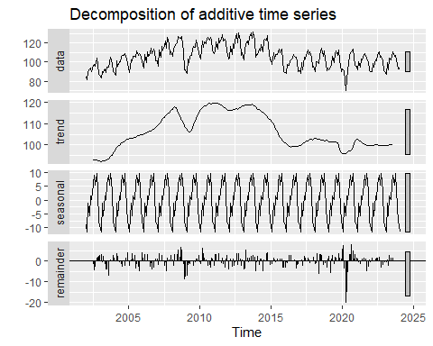

db.ts.decomp.add <- decompose(db.ts, type = "additive")

db.ts.decom.add.sazonal <- db.ts.decomp.add$seasonal  
knitr::kable(head(db.ts.decom.add.sazonal), align = "c")

| x |
| --- |
| -8.7781117 |
| -11.5800384 |
| -1.2216090 |
| -5.6571303 |
| 1.6662250 |
| 0.2669065 |

db.ts.decom.add.trend <- db.ts.decomp.add$trend  
knitr::kable(head(db.ts.decom.add.trend, 10), align = "c")

| x |
| --- |
| NA |
| NA |
| NA |
| NA |
| NA |
| NA |
| 92.68950 |
| 92.86698 |
| 92.96805 |
| 92.81963 |

db.ts.decom.add.random <- db.ts.decomp.add$random  
knitr::kable(head(db.ts.decom.add.random, 10), align = "c")

| x |
| --- |
| NA |
| NA |
| NA |
| NA |
| NA |
| NA |
| -1.388573 |
| -4.537128 |
| -2.885993 |
| 1.546529 |

db.ts.decom.add.indice.sazonalidade <- db.ts.decomp.add$figure  
knitr::kable(head(db.ts.decom.add.indice.sazonalidade), align = "c")

| x |
| --- |
| -8.7781117 |
| -11.5800384 |
| -1.2216090 |
| -5.6571303 |
| 1.6662250 |
| 0.2669065 |

db.ts.add.dessazonalizada <- ts(db.ts - db.ts.decom.add.sazonal, start = c(2002, 1), end = c(2024, 2), freq = 12)

plot(db.ts.add.dessazonalizada, xlab = "Data", ylab = "Produção Industrial Dessazonalizada - Aditivo")

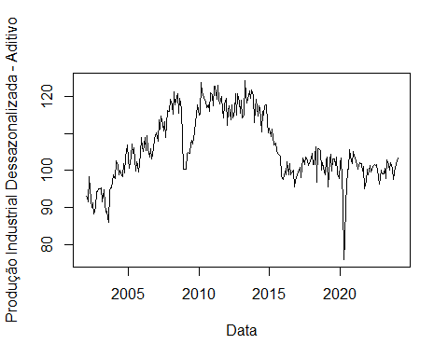

Já o modelo Multiplicativo, se refere à variância crescente ao longo do tempo, ou seja, **Heterocedástico**

$$Z_{t}=T_{t}S_{t}C_{t}+u_{t}$$

autoplot(decompose(db.ts, type = "multiplicative"))

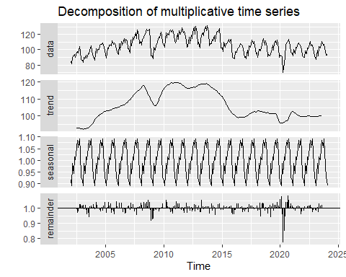

db.ts.decomp.mult <- decompose(db.ts, type = "multiplicative")

db.ts.decom.mult.sazonal <- db.ts.decomp.mult$seasonal  
knitr::kable(head(db.ts.decom.mult.sazonal), align = "c")

| x |
| --- |
| 0.9178114 |
| 0.8912916 |
| 0.9881261 |
| 0.9455048 |
| 1.0147089 |
| 1.0025354 |

db.ts.decom.mult.trend <- db.ts.decomp.mult$trend  
knitr::kable(head(db.ts.decom.mult.trend), align = "c")

| x |
| --- |
| NA |
| NA |
| NA |
| NA |
| NA |
| NA |

db.ts.decom.mult.random <- db.ts.decomp.mult$random  
knitr::kable(head(db.ts.decom.mult.random), align = "c")

| x |
| --- |
| NA |
| NA |
| NA |
| NA |
| NA |
| NA |

db.ts.decom.mult.indice.sazonalidade <- db.ts.decomp.mult$figure  
knitr::kable(head(db.ts.decom.mult.indice.sazonalidade), align = "c")

| x |
| --- |
| 0.9178114 |
| 0.8912916 |
| 0.9881261 |
| 0.9455048 |
| 1.0147089 |
| 1.0025354 |

db.ts.dessazonalizada.mult <- ts(db.ts / db.ts.decom.mult.sazonal, start = c(2002, 1), end = c(2024, 2), freq = 12)

plot(db.ts.dessazonalizada.mult, xlab = "Data", ylab = "Produção Industrial Dessazonalizada")

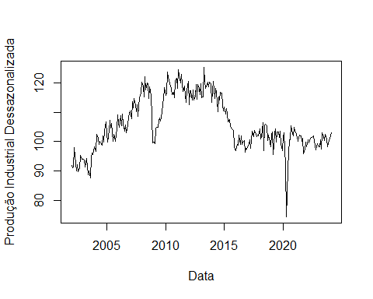

É possível visualizar, tando pelo metodo multiplicativo quando no aditivo, a dessazonalização da série temporal pela média movel. Tal processo melhora a percepção das grandes quedas, em especial no ano de 2020 e 2008. Os respectivos períodos explicam a queda da produtividade industrial, o primeiro causado pela crise do SubPrime e o segundo pela pandemia do COVID-19.

**2) Considerando a série dessazonalizada obtida do procedimento do item 1), aplique o teste de raiz unitária ADF.**

Uma série temporal com uma raiz unitária não é estacionária, o que implica em mudanças na média e na variância ao longo do tempo. A estacionaridade é crucial em análise de séries temporais, pois séries estacionárias possuem propriedades estatísticas invariantes, simplificando a modelagem e previsão futura. O teste ADF (Dickey-Fuller Aumentado) é usado para formalmente distinguir entre séries estacionárias e não estacionárias, levando em conta a correlação temporal. Visualizações gráficas e a função de autocorrelação também complementam na análise.

Considera-se o modelo:

$$Y_{t}=ρY_{t−1}+u_{t}$$

Quando se tem $ρ=1$ obtemos o problema de raiz unitária, sendo sinonimo de não estácionariedade. O teste ADF possui três especificações.

Onde $τ=0$ indica presença de raiz unitária. $ϕ1=0$ ou $ϕ3=0$ mostra a presença de raiz unitária, contudo, sem a presença de intercepto. Por sua vez, $ϕ2=0$ evidência a presença de raiz unitária sem a presença de intercepto e tendência, simultaneamente.

Para o teste, temos que, se o valor da estatística de teste ADF for menor do que os valores críticos correspondentes, rejeitamos a hipótese nula de presença de raiz unitária e concluímos que a série temporal é estacionária.

A seleção da especificação do teste de raiz unitária depende da natureza da série temporal. Em linhas gerais, quando a série mostra tendência, é consideravel incluir o termo de tendência no teste. Ademais, pode-se utilizar todas as especificações na presença de incerteza e verificar a significancia dos testes.

### Teste ADF em Nível Dessazonalizada

#### Variável em Nível com Drift e Trend

db.ts.adf.trend = ur.df(db.ts.add.dessazonalizada, type = 'trend', lags = 0)  
summary(db.ts.adf.trend)

##   
## ###############################################   
## # Augmented Dickey-Fuller Test Unit Root Test #   
## ###############################################   
##   
## Test regression trend   
##   
##   
## Call:  
## lm(formula = z.diff ~ z.lag.1 + 1 + tt)  
##   
## Residuals:  
## Min 1Q Median 3Q Max   
## -17.0735 -1.8417 -0.2076 2.2417 9.9642   
##   
## Coefficients:  
## Estimate Std. Error t value Pr(>|t|)   
## (Intercept) 9.117267 2.600312 3.506 0.000535 ***  
## z.lag.1 -0.082907 0.023873 -3.473 0.000602 ***  
## tt -0.002265 0.002820 -0.803 0.422538   
## ---  
## Signif. codes: 0 '***' 0.001 '**' 0.01 '*' 0.05 '.' 0.1 ' ' 1  
##   
## Residual standard error: 3.495 on 262 degrees of freedom  
## Multiple R-squared: 0.04475, Adjusted R-squared: 0.03746   
## F-statistic: 6.137 on 2 and 262 DF, p-value: 0.002484  
##   
##   
## Value of test-statistic is: -3.4728 4.1024 6.1373   
##   
## Critical values for test statistics:   
## 1pct 5pct 10pct  
## tau3 -3.98 -3.42 -3.13  
## phi2 6.15 4.71 4.05  
## phi3 8.34 6.30 5.36

* Raiz unitária está presente em $τ3$ 5% (H0 não rejeitada) e está presente em 1% (H0 não rejeitada).
* Raiz unitária está presente em $ϕ3$ 1% (Ho não rejeitada) e não há tendência.
* Raiz unitária está presente em $ϕ3$ 1% (Ho não rejeitada) e não há tendência nem drift.

#### Variável em Nível com Drift

db.ts.adf.drift = ur.df(db.ts.add.dessazonalizada, type = 'drift', lags = 0)  
summary(db.ts.adf.drift)

##   
## ###############################################   
## # Augmented Dickey-Fuller Test Unit Root Test #   
## ###############################################   
##   
## Test regression drift   
##   
##   
## Call:  
## lm(formula = z.diff ~ z.lag.1 + 1)  
##   
## Residuals:  
## Min 1Q Median 3Q Max   
## -17.2420 -2.0147 -0.2861 2.2253 9.9422   
##   
## Coefficients:  
## Estimate Std. Error t value Pr(>|t|)   
## (Intercept) 8.61572 2.52254 3.415 0.000737 ***  
## z.lag.1 -0.08102 0.02374 -3.412 0.000745 ***  
## ---  
## Signif. codes: 0 '***' 0.001 '**' 0.01 '*' 0.05 '.' 0.1 ' ' 1  
##   
## Residual standard error: 3.492 on 263 degrees of freedom  
## Multiple R-squared: 0.0424, Adjusted R-squared: 0.03876   
## F-statistic: 11.64 on 1 and 263 DF, p-value: 0.0007452  
##   
##   
## Value of test-statistic is: -3.4125 5.8389   
##   
## Critical values for test statistics:   
## 1pct 5pct 10pct  
## tau2 -3.44 -2.87 -2.57  
## phi1 6.47 4.61 3.79

* Raiz unitária está presente em $τ2$ 1% (H0 não rejeitada) e não está presente em 5% (H0 rejeitada)
* Raiz unitária está presenta em $ϕ2$ 1% (H0 não rejeitada) e não há drift. Em 5% (H0 rejeitada) não há raiz unitária e há drift.

#### Variável em Nível sem Drift e Trend

db.ts.adf.none = ur.df(db.ts.add.dessazonalizada, type = 'none', lags = 0)  
summary(db.ts.adf.none)

##   
## ###############################################   
## # Augmented Dickey-Fuller Test Unit Root Test #   
## ###############################################   
##   
## Test regression none   
##   
##   
## Call:  
## lm(formula = z.diff ~ z.lag.1 - 1)  
##   
## Residuals:  
## Min 1Q Median 3Q Max   
## -16.0579 -2.1012 0.0285 2.2190 9.8206   
##   
## Coefficients:  
## Estimate Std. Error t value Pr(>|t|)  
## z.lag.1 -0.0002219 0.0020595 -0.108 0.914  
##   
## Residual standard error: 3.562 on 264 degrees of freedom  
## Multiple R-squared: 4.397e-05, Adjusted R-squared: -0.003744   
## F-statistic: 0.01161 on 1 and 264 DF, p-value: 0.9143  
##   
##   
## Value of test-statistic is: -0.1077   
##   
## Critical values for test statistics:   
## 1pct 5pct 10pct  
## tau1 -2.58 -1.95 -1.62

* Raiz unitária não está presente em $τ1$ 1%, 5% e 10% (H0 rejeitada)

Por fim, a série dessazonalizada mostra estacionariedade. Ademais, é possível utilizar metodos para transformar a série temporal em estácionaria, os mais comuns são transformação em log ou a primeira diferença.